ПРИЛОЖЕНИЕ № 1
к приказу директора департамента образования Администрации муниципального образования
"Город Архангельск"
от_18 июня_ 2018 года №_476_

График электронной регистрации педагогов на секционные заседания городской конференции руководящих и педагогических работников в 2018 году

 | Тестовый режим  (на официальном сайте МБУ Центр "Леда") | Основной режим  (на официальном сайте МБУ Центр "Леда") | Предоставление МБУ Центр "Леда" итоговой информации в департамент образования
Сроки проведения | до 10.08.2018 | с 13.08.2018 | до 27.09.2018

ПРИЛОЖЕНИЕ № 2
к приказу директора департамента образования Администрации муниципального образования
"Город Архангельск"
от_18 июня_ 2018 года №_476_

Инструкция к электронной регистрации на секционные заседания городской конференции руководящих и педагогических работников
в 2018 году

1. Открыть главную страницу сайта МБУ Центр "Леда" (leda29.ru).
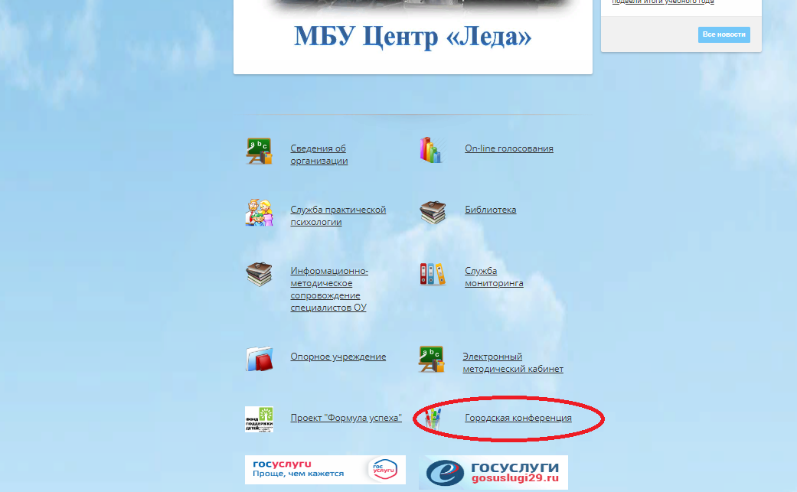
2. В пункте меню "Городская конференция" официального сайта выбрать раздел "Он-лайн регистрация на секционные заседания".
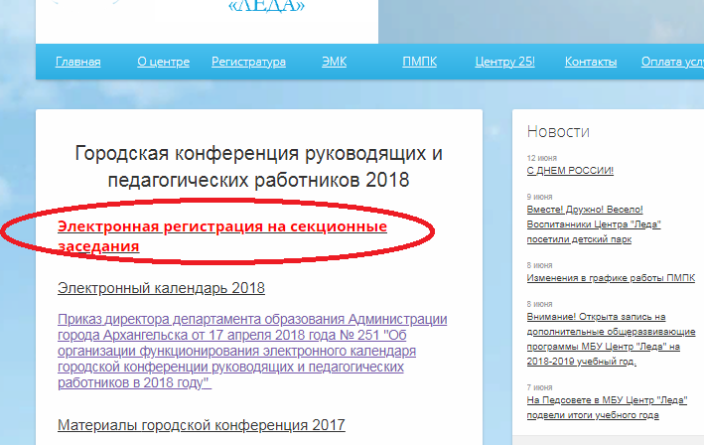
3. Из предложенного перечня выбрать интересующее секционное заседание.
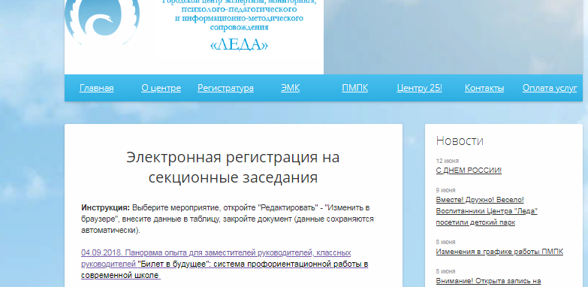
4. При переходе по ссылке откроется документ Microsoft Word Online. В верхней части экрана выбрать "Редактировать документ" – "Изменить в браузере".
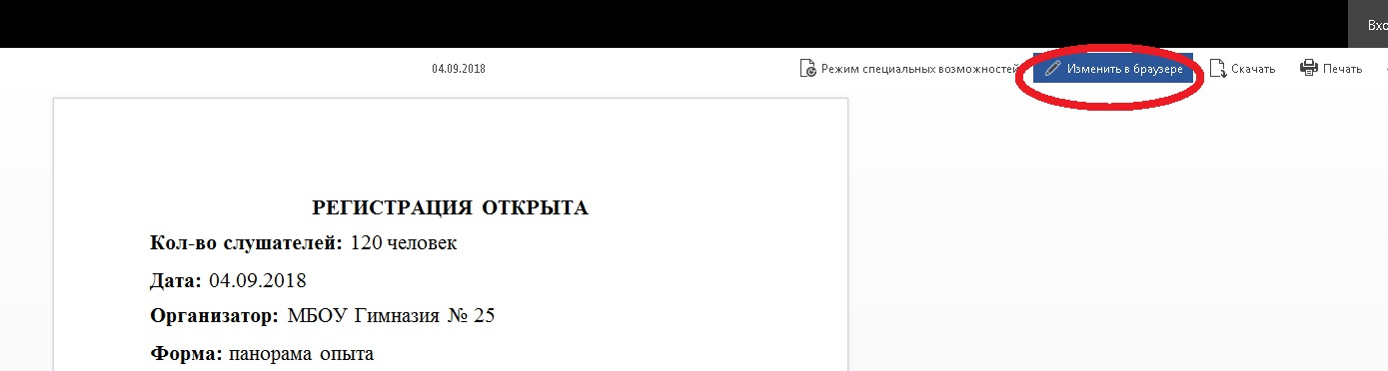

5. Внести данные в таблицу и закрыть страницу. Данные сохраняются автоматически.
